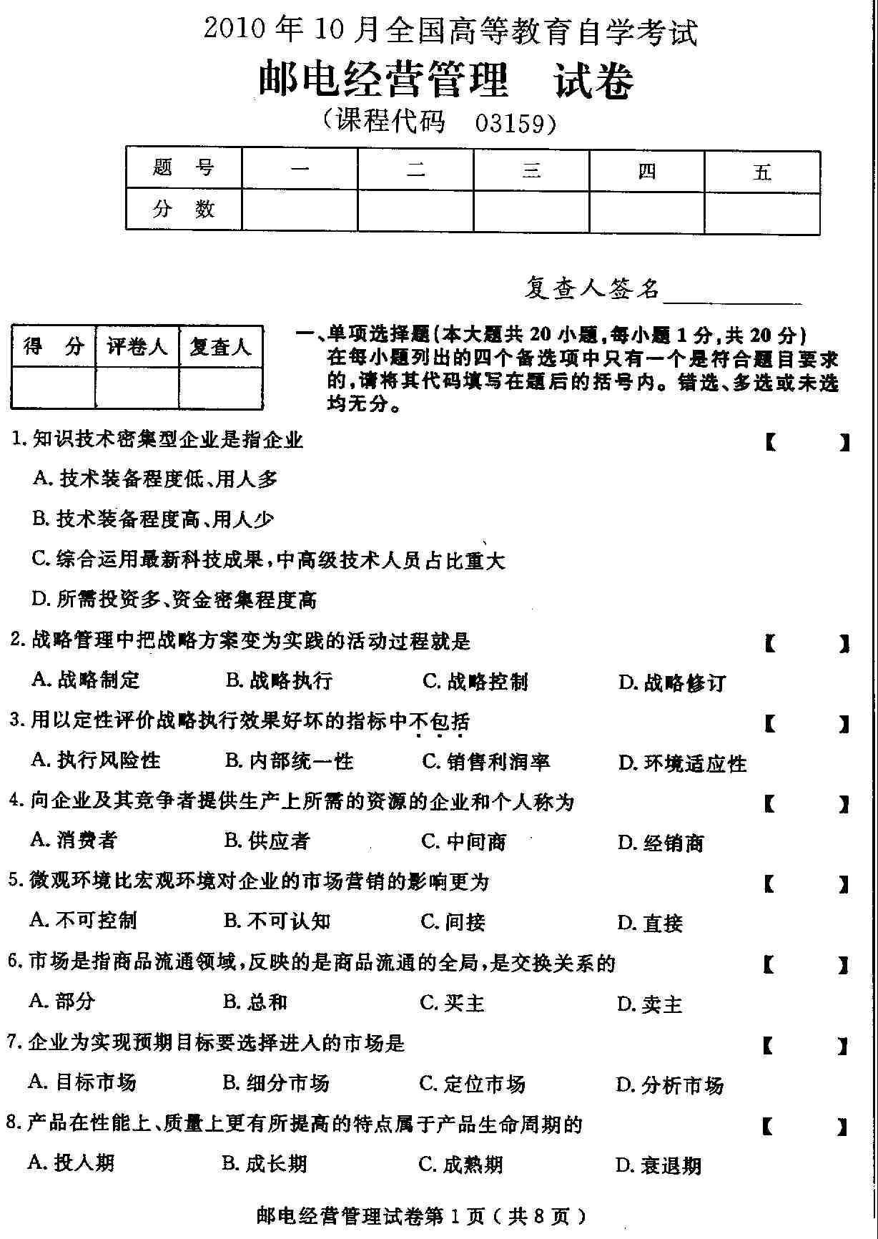
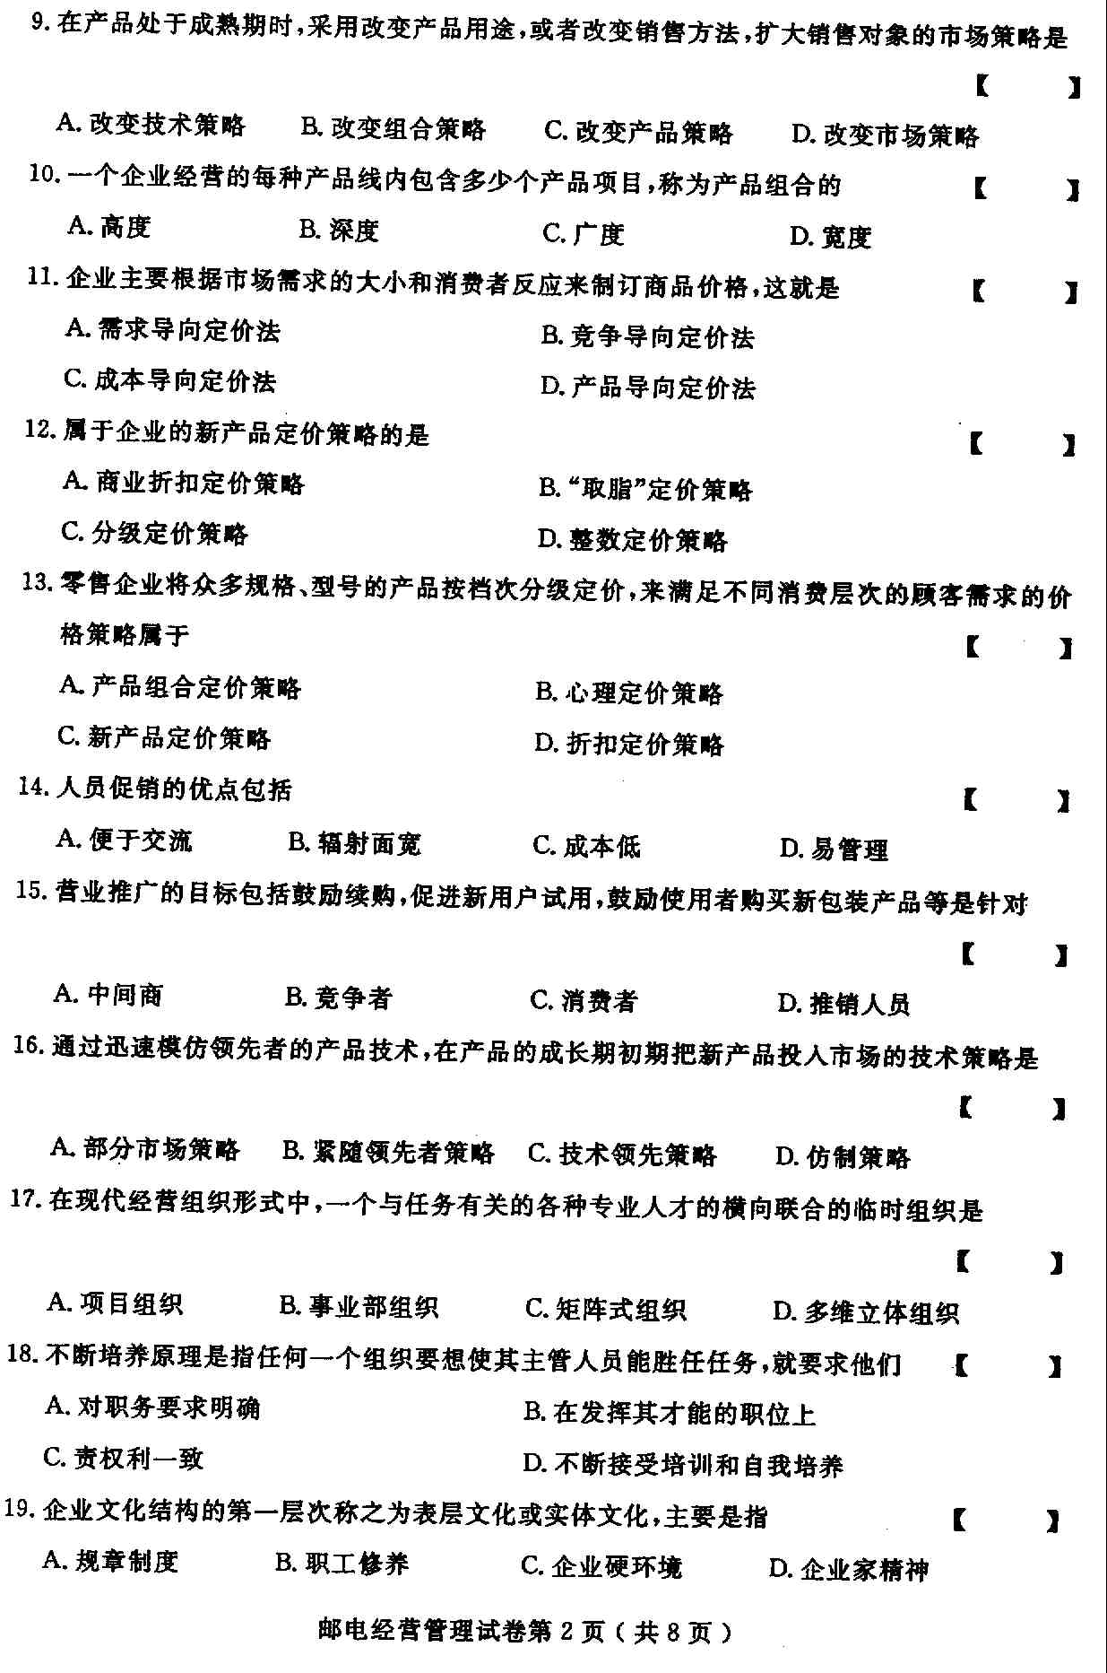
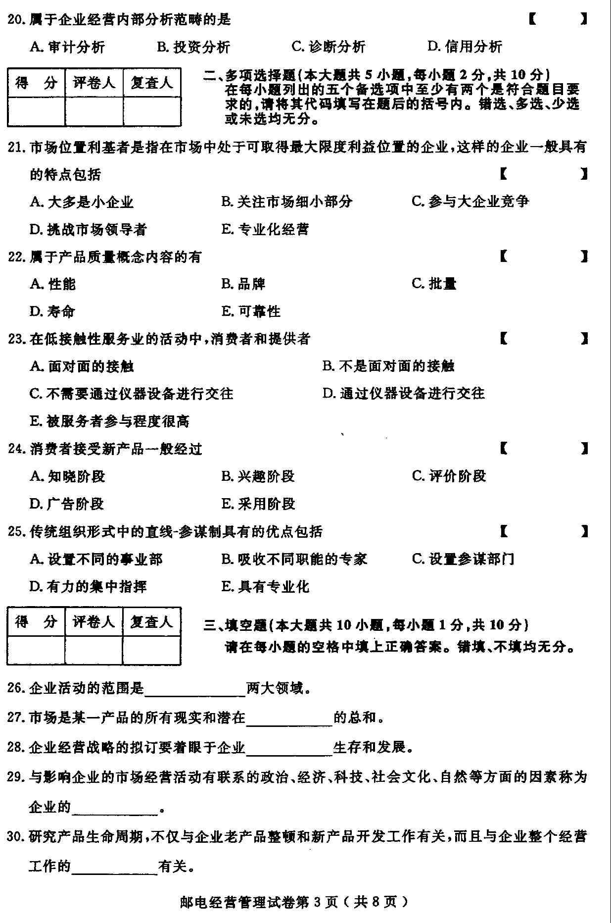
- 商品的价格不是通过市场供求决定的，而是由几家大企业通过协议或默契规定的，这就是——价格。
- 销售渠道指产品从生产者向消费者或用户的转移中经过的通道，这通道由一系列的市场销售——组成。
- 技术创新是一个将——、物质和劳动力转换为产品的过程。
- 企业文化结构中的第三层次是深层次文化，其中企业精神的精髓应该是——精神。
- 企业经营组织是企业为实现企业经营目标而通力协作的——的系统。
四、简答题（本大题共8小题，每小题5分，共40分）
36、大型企业经营战略系统中的职能级策略包括哪些内容？
37、企业宏观环境中自然环境方面的四种发展趋势是什么？
- 一般情况下，企业进行市场研究的目的有哪些？
- 企业涵盖市场的方式有哪些？
- 简述新产品进入成长期的主要特点。
- 简述垄断竞争对制定价格的影响。
- 简述广告促销的优点。
- 简述影响销售渠道选择的企业自身因素。
- 论述题（本大题共2小题，每小题10分，共20分）
- 联系企业实际，分析克劳斯比的“QM”法四条基本原则的主要内容。
- 试述企业技术领先策略的概念和选用条件。
